Übersicht | X-tanken | Menü | Programme | Glossar | Themen | FAQ | Update

X-tanken

Gruppenverwaltung [tsgruppen]
Mit der Gruppenverwaltung können Gruppen der verschiedensten Arten angelegt, geändert und gelöscht werden.

Beschreibung der Programmkomponenten
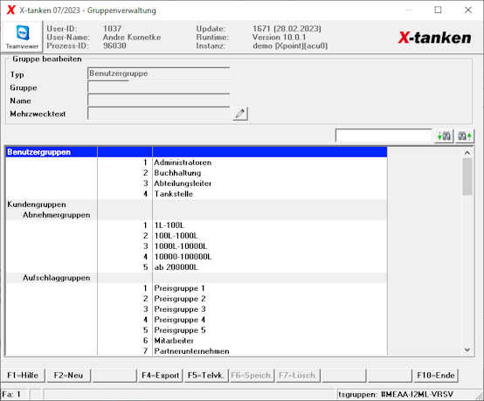

Typ
Der Gruppentyp bestimmt den Einsatzzweck der Gruppe. Er ergibt sich bei der Neuanlage automatisch und ist nicht veränderbar.

Gruppe
Dieses Pflichtfeld ist die Gruppennummer und muss eine eindeutige numerische Zuordnung der Gruppe zum Gruppentyp ermöglichen. Doppelvergaben der gleichen Gruppennummer innerhalb eines Gruppentyps sind nicht erlaubt.

Name
Der Name der Gruppe ist frei wählbar.

Mehrzwecktext
Siehe Mehrzwecktext.

Tabelle
Die Tabelle zeigt in den grau hinterlegten Zeilen die Gruppentypen an. Darunter finden Sie die bereits angelegten Gruppen, deren Zeilen weiß hinterlegt sind. Diese Tabelle ist nicht sortierbar!

Kontextmenü
Menüpunkt | Beschreibung
Neue ...gruppe anlegen | Legen Sie über diesen Menüpunkt eine neue Gruppe diesen Typs an.
Gruppe löschen | Löschen Sie die markierte Gruppe.
Änderungshistorie | Rufen Sie hier die Änderungshistorie der Gruppe auf.

Programmablauf/Programmfunktion

[F2] Neu
Um eine Gruppe anzulegen, wählen Sie einen der grau hinterlegten Gruppentypen aus und drücken dann die [F2]-Taste. Alternativ können Sie einen bestehenden Eintrag markieren und über die rechte Maus-Taste im Kontext-Menü den Eintrag neue ....gruppe anlegen auswählen.
Tragen Sie anschließend in den Feldern Gruppe und Name die Gruppennummer und den Gruppennamen ein und speichern Sie den Vorgang mit [F6].

[F4] Export
Mit der [F4]-Taste wird eine CSV-Datei erstellt, die den Inhalt der angezeigten Tabelle komplett ausgibt. Die Datei wird auf Ihrem Rechner gespeichert und kann anschließend direkt zum Bearbeiten geöffnet werden. Um die Weiterverarbeitung aus technischer Sicht zu erleichtern, entspricht die CSV-Ausgabe in diesem Fall nicht genau den in der Tabelle dargestellten Daten.

[F7] Löschen
Markieren Sie die zu löschende Gruppe in der Tabelle und drücken Sie die Taste [F7] oder wählen Sie mit der rechten Maustaste aus dem Kontextmenü den Punkt Gruppe löschen aus. Sollte diese Gruppe noch in Verwendung sein kann diese nicht gelöscht werden.

Übersicht | X-tanken | Menü | Programme | Glossar | Themen | FAQ | Update

